Конспект интегрированной занимательной деятельности для детей старшего дошкольного возраста (5-7 лет) «День Победы»

Подготовил педагог- психолог МБДОУ «Детский сад № 10 «Радуга»
Одоевская А.В., г. Кольчугино, Владимирская обл.
Обозначение актуальности организуемого занятия: со времен Великой отечественной войны прошло уже достаточно много времени, в связи с чем живых участников и очевидцев тех событий остается с каждым годом не так много ветеранов и участников той страшной войны, но подвиг советских людей всегда будет оставаться гордостью для потомков. Родители, педагоги и воспитатели дошкольных учреждений должны воспитывать подрастающее поколение так, чтобы дети знали, помнили и чтили подвиг дедов и прадедов, понимали, как тяжело далась Победа, как отважно защищали свою Родину наши предки.
Цель занятия:
образовательная – обобщить знания дошкольников о Великой Отечественной войне, раскрыть историческое значение победы;
развивающая – развитие художественно-творческих навыков, познавательных процессов восприятия, памяти, мышления, воображения;
воспитательная – воспитание любви к Родине, ее истории, формирование чувства патриотизма и гордости за Отечество.
Оборудование: лист с нарисованными извилистыми линиями (лабиринты и пунктирные линии, Приложения 1 и 2), простые карандаши (на каждого ребенка); мяч; набор разрезных картинок на тему «Военная техника»; картонные «снаряды», на которых вырезаны «дырки» разной формы; соответствующие «дыркам» «заплатки» (на каждого ребенка); цветные карандаши, лист бумаги,разделенный на 2 части: на одной из них изображен салют, другая — чистая (на каждого ребенка), видеоролик «Детям о Великой Отечественной войне», аудиозапись песен «Священная война» А. Александров, В. Лебедев- Кумач,«Катюша» М. Исаковский, М. Блантер, «День победы» В. Харитонов, Д. Тухманов, «В землянке» К.Листов, А. Сурков, заготовки для игры «морской бой», лист ватмана, клей, трафареты цветов, листьев (разного цвета).
Предварительная работа
Подбор и рассматривание иллюстраций о Великой Отечественной войне.
Ход занятия:
Беседа воспитателя с детьми о Празднике Победы.
Педагог- психолог:22 июня 1941 года страшное известие пронеслось по нашей огромной стране «Началась война!» Долгих 4 года длилась эта война. Все люди готовы были идти биться с врагом за свободу своей Родины, женщины, старики и даже дети. Давайте постараемся понять, что чувствовали люди в эти страшные дни войны?
Слушание музыки: 1 куплет песни «Священная война!»
Ответы детей (боль, страдание, печаль, слезы, страх)
Педагог-психолог: в военное время солдатам и простым людямочень часто приходилось обезвреживать мины, которые поставил противник. С этой задачей отлично справлялись саперы, они указывали людям безопасную дорогу. Давайте и мы с вами попробуем пройти «минное поле». Идти нужно очень аккуратно, не сходить с дороги. Упражнения «Полоса препятствий» и
«Найди безопасную дорогу!»
Дети садятся за стол. Им предлагаются листы с нарисованными извилистыми линиями, простые карандаши. Они должны повторить карандашом изгибы «дорожек» (образцы представлены в Приложениях 1 и 2).
Педагог- психолог: большой вклад в победу на Великой отечественной войне внесли наши разведчики. Разведчики собирали информацию о противнике, которая позволяла нашим командующим войск планировать наступление и ход боя. Давайте и мы немножко побудем разведчиками — ловкими, внимательными, находчивыми. Для разведчика внимание и ловкость - самые важные качества.
Игра «Говори наоборот»: психолог говорит слово и бросает мяч ребенку, тот ловит его и должен сказать слово противоположное сказанному по значению.Например: война- мир, холод – тепло, враг — друг, небо-земля. Начали!
Психолог: После боевого задания разведчики шли в землянку на отдых. В этикороткие минуты отдыха они очень любили слушать песни, которые согревали им душу и напоминали о родных – песня «В землянке»
Педагог-психолог: Ребята, но война велась не только на земле, но и ввоздухе, и даже на море. И везде храбро, героически сражались наши бойцы. Они не жалели своей жизни для свободы и независимости Родины.
Педагог- психолог: Предлагаю вам почувствовать себя командирами подводных лодок, которые оберегали наши морские границы. Делимся на две команды. Каждая из команд получает поле из квадратов 5 на 5 и 5 корабликов (картинок – 3- по 1 клеточке и 2 – в две клеточки. Картинки и поле представлены в Приложении). Д/и «Морской бой»
Педагог-психолог: Люди, которые работали в тылу, старались оказать любую помощь нашим войскам на передовой линии фронта. На заводах, где работали женщины изготавливали танки, самолеты, пушки, на фабриках шили одежду, обувь. Игра: «Разрезная картинка»: дети садятся за столы. Каждому ребенку предлагается свой набор разрезных картинок на тему «Военная техника». Дети собирают картинку из частей (Приложение 5).
Педагог-психолог: Люди, находившиеся в тылу, обеспечивали солдат оружием и боеприпасами: пулями, минами, гранатами. Давайте и мы попробуем изготовить «снаряды». Игра «Почини снаряд»: на столе располагаем картонные «снаряды», на которых вырезаны «дырки» разной формы, а также «заплатки» - соответствующие этим дыркам. Дети по очереди подбирают недостающую часть снаряда и располагают «заплатку» в нужном для этого месте.
Педагог- психолог: после тяжелого трудового дня, когда у людей было несколько часов на сон и отдых, они собирались и поддерживали друг друга, любили читать письма с фронта от своих родных. Все вместе советские люди на фронте и в тылу пытались как можно быстрее приблизить день победы.
Слушание музыки «Катюша». Чтение стихов детьми
Мальчик читает стих:
С. Пивоваров
Фотоснимок на стене –
В доме память о войне.
Димкин дед
На этом фото:
С автоматом возле дота,
Перевязана рука,
Улыбается слегка…
Здесь всего на десять лет
Старше Димки
Димкин дед.

Педагог-психолог:и вот наконец наступил долгожданный День Победы и в столице нашей Родины — в Москве прошел победный парад и прогремел праздничный салют.Показ видеоролика«Салют».
Дети садятся за столы, на столах лежат цветные карандаши и лист бумаги с изображением салюта на одной половине, вторая половина листа - пустая. Педагог предлагает детям дорисовать салют на чистой половине листа и раскрасить салют разноцветными карандашами (Приложение 6).
Упражнение «Букет победителю». Оформление стенгазеты «Букет победителю»- предложить детям из имеющихся заготовок цветов, составить общий букет. (Цветы разного цвета)
Цель: оценка эмоционального состояния детей.

Педагог- психолог: А теперь я предлагаю вам провести праздничный салют победителям.
Упражнение: «Салют Победителям»: дети встают в круг, руки согнуты, прижаты к груди. По команде «Заряжай!» дети имитируют зарядку патронов для орудия, следующая команда «Залп!». Дети одновременно вскидывают руки вверх и громко произносят «Бум!»
Звучит песня «День Победы», дети проходят в торжественном марше.
Спасибо за внимание!

Приложения
Приложение 1
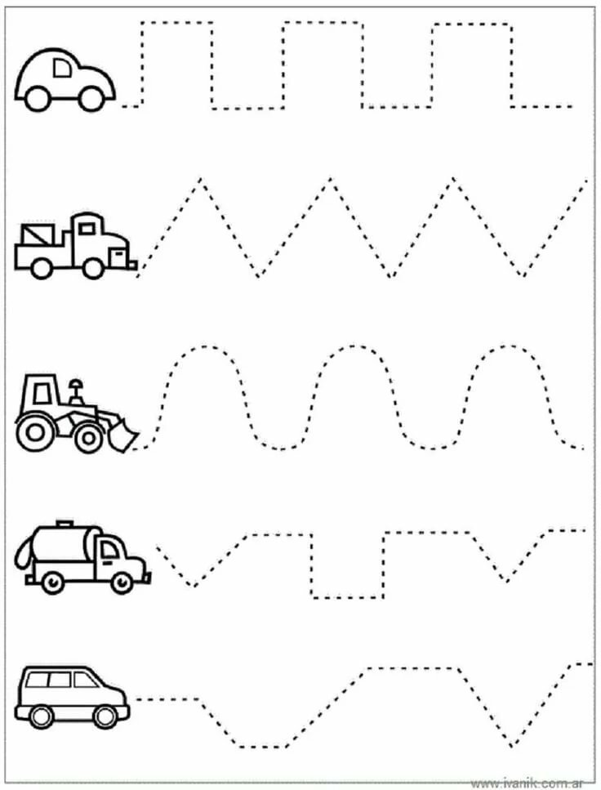

Приложение 2
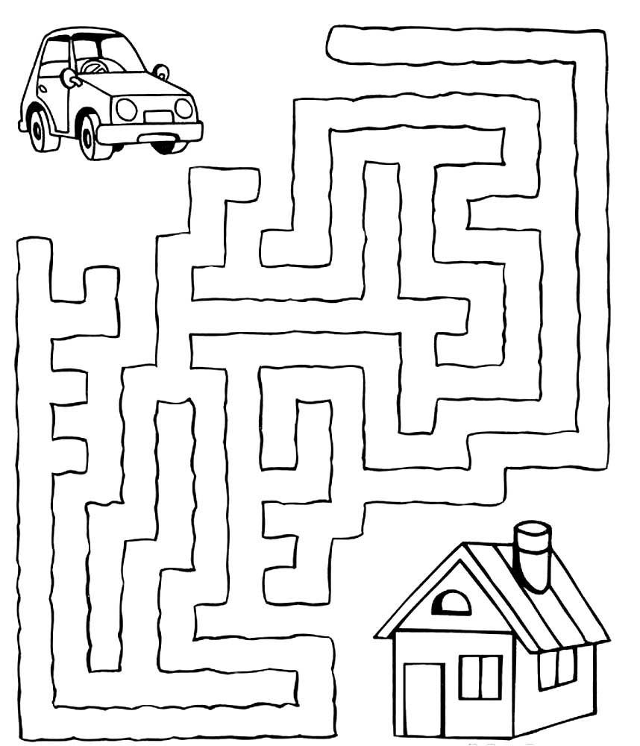

Приложение 3

 | 1 | 2 | 3 | 4 | 5
А
Б
В
Г
Д

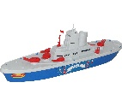
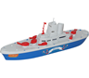

Приложение 4
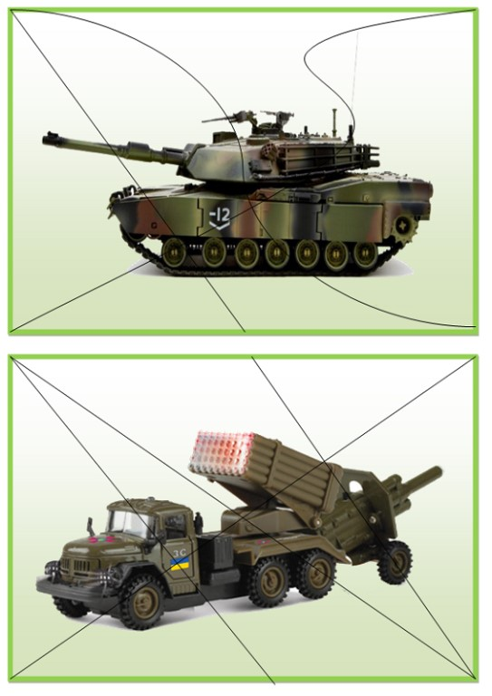

Приложение 5
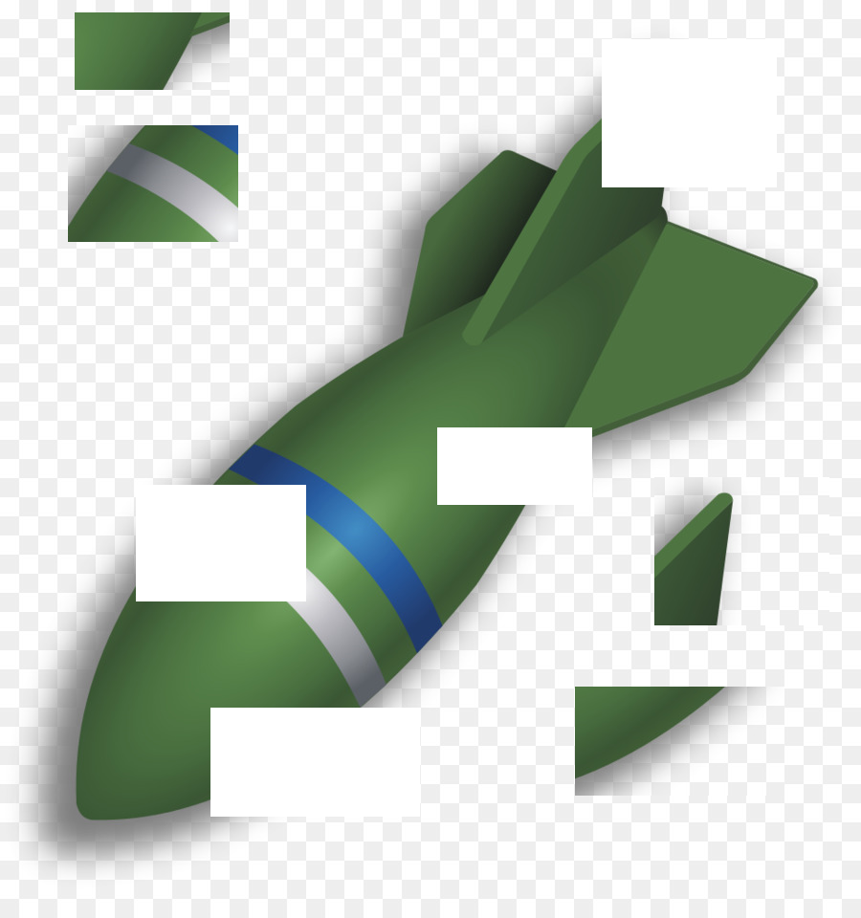

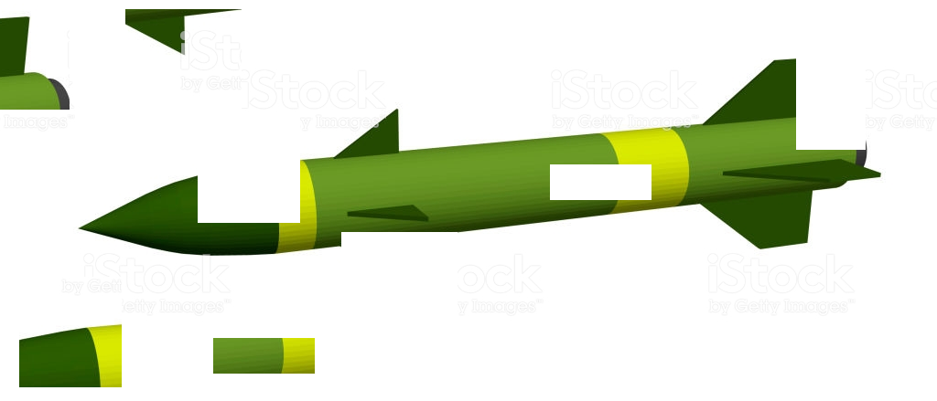

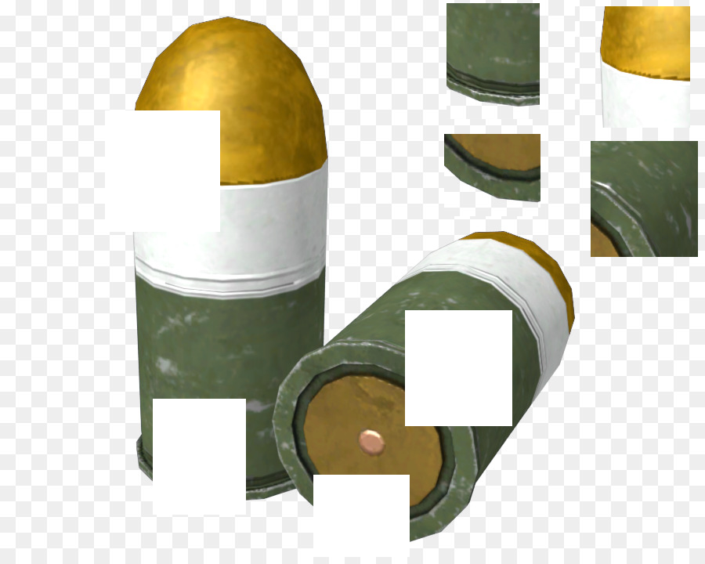

Приложение 6

Приложение 7
Раскраска на дом

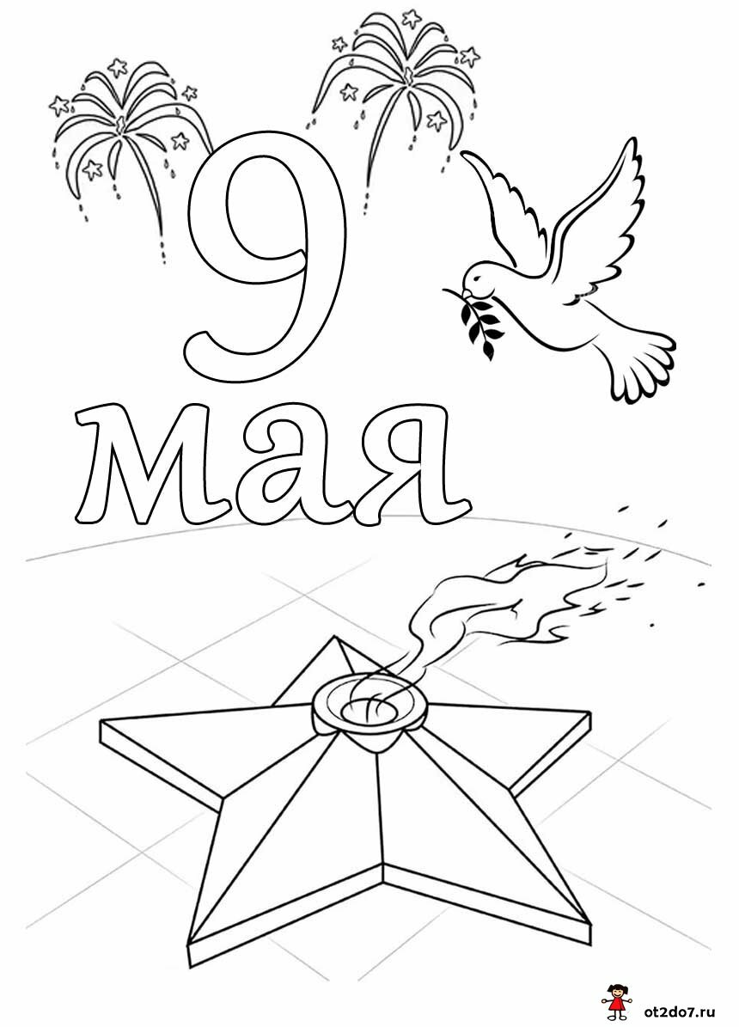
Приложение 8

